Назван размер прожиточного минимума российской семьи в 2024 году
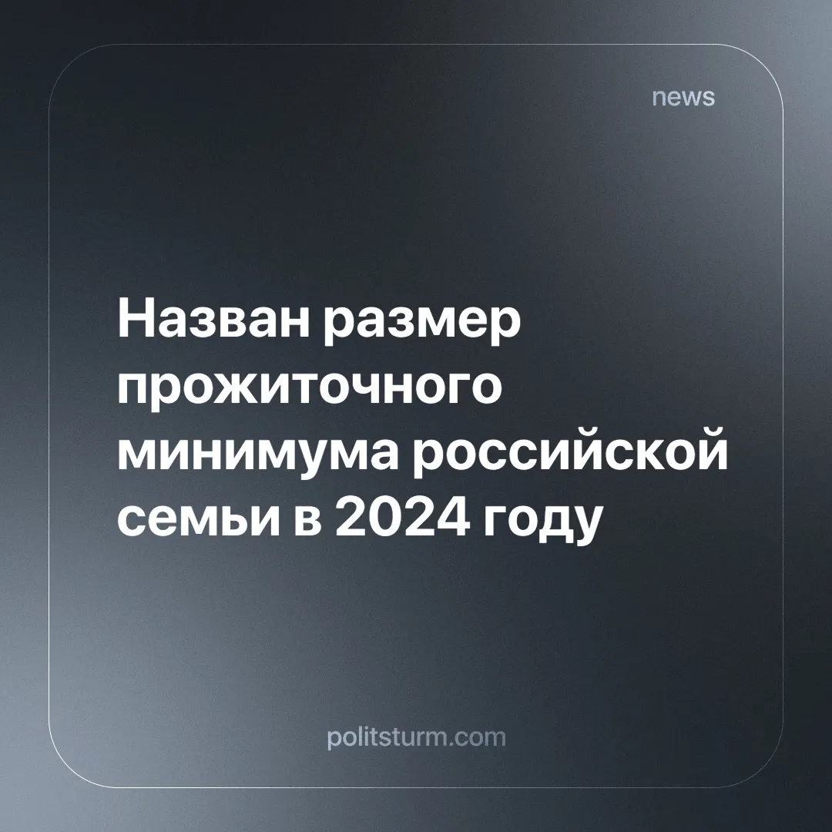

Оригинальная статья
2024-06-28
2 мин. на чтение

Минимальный уровень дохода, необходимый семье из пяти человек, — родители, двое детей и пенсионер — составляет 192 тыс. рублей в месяц в 2024 году. Эти данные «Газете.ru» предоставила доцент кафедры инновационных и цифровых технологий Университета «Синергия» Дарья Копылова.
В расходы на питание включили сумму обеда в столовой. Копылова уточнила, что он сейчас стоит около 400 рублей, исходя из этого, стоимость полного рациона можно оценить в 600 руб. в день или 18 тыс. рублей в месяц на человека — 90 тыс. рублей на семью. По оценке эксперта, расходы на детскую одежду оценочно составят 36 тыс. рублей в год, для работающих взрослых — в 48 тыс. рублей в год.
Также в расчёт вошли дополнительные занятия, участие в спортивных мероприятиях при загрузке пять часов в неделю по 500 рублей за один час затраты на двоих детей составят 20 тыс. рублей. По словам Копыловой, один ребенок родителям обходится более чем в 30 тыс. рублей в месяц, в эту оценку не входят сборы ребенка в школу.
Оплата коммунальных услуг специалистом оценивается в 10 тыс. рублей в месяц, мобильной связи и интернета — в 5 тыс. рублей на семью, транспорта — 10 тыс. рублей на четверых членов семьи. Если учитывать издержки на автомобиль и формирование сбережений среднестатистической семье необходимо минимум 192 тыс. рублей дохода в месяц, подытожила эксперт. Она отметила, что данные не учитывают платежей по кредитам.
«Эту сумму необходимо сравнить с заработной платой двух работающих членов семьи — 157 тыс. рублей по Росстату и доходами одного пенсионера, составляющими 15 тыс. рублей в месяц. Таким образом, средняя российская семья балансирует на грани выживания, имея слегка дефицитный бюджет и не имея источников для долгосрочных сбережений, рискуя резко потерять свой уровень благосостояния из-за какого-либо риска: необходимости дорогостоящей медицинской помощи, чрезвычайной ситуации, оплаты образования детей», — вывод эксперта.
В реальности размер прожиточного минимума в России позволяет лишь выживать, а не жить. В условиях рыночной экономики рядовые граждане рискуют потерять уровень благосостояния, а большинство из них ни о каком благосостоянии даже не мечтает. Миллионы людей за чертой бедности есть факт «успехов» рыночной системы. Реализация права на отдых, жилье, медицинское обслуживание, образование давно не является приоритетным. Люди самого продуктивного трудового возраста не имеют возможности для достойной жизни и вынуждены погружаться в долговую яму.
Важно понимать, что частная собственность на средства производства, на страже которой стоит государство, обеспечивает безбедную жизнь лишь крупных собственников и владельцев тех самых средств производства.
Лишь в государстве, построенном на принципах марксизма-ленинизма, каждый трудящийся имеет неотъемлемое право на достойную жизнь и обеспечение достойного будущего для своих детей.
Источник: Газета.ru - «Стал известен прожиточный минимум семьи в России в 2024 году» от 19 июня 2024 г.

Оригинальная статья

